Муниципальное Бюджетное Дошкольное Образовательное Учреждение Д/С №97 "Земляничка"
Проект в подготовительной логопедической группе
«Новый год приходит на порог»
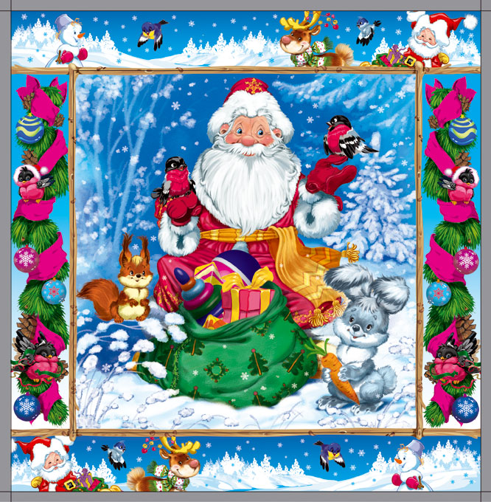

Автор проекта , воспитатель:
Буровских Ольга Евгеньевна

г. Улан-Удэ
2020г.

Информационный проект для детей подготовительной группы, тема: «Новый год приходит на порог»

Актуальность:
Анализируя совместную деятельность на тему «Что такое новый год?» выявилось, что практически 100% дошкольников не знают истории появления праздника в России. Дети не имеют представлений о праздновании нового года в других странах. У них недостаточно информации о именах соратников дедов морозов в других странах. Дошкольники знают только, что в Америке Деда Мороза называют Санта Клаус. Поэтому появилась потребность реализовать детский информационный проект, в рамках которого происходит знакомство детей с историей появления праздника в России, его традициях, расширение информированности детей о именах Дедов Морозов в разных странах.

Цель:
Расширение уровня информативности старших дошкольников об истории празднования нового года в России, традициях празднования нового года.

Задачи:
Создание праздничной предновогодней атмосферы.
Расширение представлений о том, как празднуют новый год в разных странах нашей планеты.
Систематизировать знания детей о традициях празднования нового года на Руси.

Состав проектной группы:
Воспитатель, музыкальный руководитель, логопед, дети подготовительной группы, родители.

Взаимодействие с родителями
- Ознакомление родителей с целями и задачами проекта – объявление.
- Разучивание песен и стихотворений с детьми.
- Информация в приемной: “История Нового Года”, “Зимние развлечения и прогулки”, “Ожидаем с нетерпением”.
- Выполнение домашнего задания, родителями, вместе с детьми (изготовление поделок, фотографирование детей, во время подготовки к празднику дома, , праздничное оформление группы, подбор информации о семейных традициях в новый год).
- письма Деду Морозу написанные совместно с родителям.

Этапы работы над проектом:

Подготовительный этап:
Длительность этапа: 2 дня
Определение темы проекта.
Формулировка цели и задач проекта.
Сбор информации и иллюстраций по теме проекта.
Подбор видеоматериала.
Подбор информации в родительский уголок.

Основной этап:
Длительность этапа: 10 дней.
1.Интегрированные занятия: «История нового года в России», «Здравствуй, Дедушка Мороз!», «Коллеги Деда Мороза», «Кто такой Йоулупукки?», «Откуда елка в гости пришла?»
2. Чтение художественной литературы: В. Даля «Старик Годовик», В. Сутеева «Елка», «Снеговик-почтальон», С Маршака «Двенадцать месяцев», Г. Андерсен «Снежная королева». Разучивание стихотворений З. Александрова «Дед мороз», С Маршака «Декабрь», разучивание зимних закличек, пословицы и поговорки о зиме, новом годе.
3. Беседа «За что я люблю Новый год?», « Чтобы мне хотелось в новом году», К.Бальмонд «Снежинка».
4. Новогоднее оформление участка, подвижные игры « Два мороза», «Ледяные фигуры», «Мороз –красный нос». «Заморожу», рассматривание снежинок через увеличительное стекло.
5. Лепка: «Дед Мороз», «Кто пришел на елку?»
6. Аппликация: «Еёлочный Новогодний шар», «Поздравительная открытка».
7. Рассматривание иллюстраций «Соратники деда Мороза в разных странах».
8. Конструирование: «Снежинки», «Ёлочки» новогодние фонарик
9. Рисование «Что мне принесет Дед Мороз», «Новогодняя открытка», «Наша нарядная елка», «Новогодний праздник в детском саду», «Зимний лес», рисование по мотивам стихотворения З. Александровой «Дед Мороз».
10. Просмотр мультфильмов « Новогодняя ночь», «Двенадцать месяцев», «Праздник новогодней ёлки», «Снеговик – почтовик», «Дед Мороз и серый волк», «Снежная королева».
11. Просмотр видеоматериала «Вотчина Деда Мороза», «Где живет Санта Клаус», «Деревня Йоулупукки».
12. Составление писем Деду Морозу.
13. Сюжетные игры «Новогоднее детское кафе», «Мастерская Деда Мороза», «Путешествие в Великий Устюг».
14. Игры – драматизации «Рукавичка», «Снегурочка», «Мороз Иванович», «Морозко». Фрагменты сказки «Двенадцать месяцев».
15. Дидактические игры: «Когда это бывает?», «Чей это предмет?»,
16. Составление рассказов по картинке «Семья наряжает елку», «Зимние забавы»
17. Музыкально- художественное творчество: разучивание песен и хороводов: «Волшебный Новый год», «Потолок ледяной», «Дед Мороз», «Новогодняя сказка», «Кабы не было зимы».
18.Пальчиковые игры: «Снежинка», «Наступает Новый Год», «Снеговик»
19. Артикуляционные и дыхательные упражнения: «Задуй свечу», «Сдуй снежинку с ладошки».
20. Безопасность: Беседы для соблюдения безопасного поведения в новогодние праздники, консультации для родителей.
21. Хозяйственно бытовой труд: уборка в центрах развития, украшения группы, приемной.
22. Выставка художественной литературы по теме .

Заключительный этап:
Длительность этапа: 1 день.
Новогоднее развлечение для детей.
Продукт проектной деятельности.
- Выставка Рисунков детей "Зимняя Сказка"
- Письма Деду Морозу.
- Выставка поделок: “Что за праздник – Новый год”.
- Дидактические игры, сценарий утренника.
- Новогодний утренник.

